NEW LINE CINEMA
presenta
in associazione con
AXON FILMS

Una produzione
GROUNDSWELL
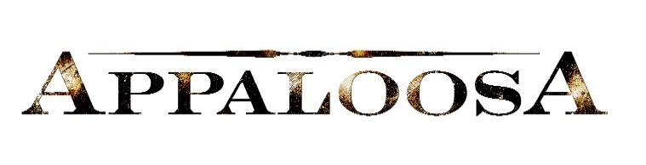Un film di
ED HARRIS

Con
ED HARRIS
VIGGO MORTENSEN

Prodotto da
ED HARRIS
ROBERT KNOTT
GINGER SLEDGE

Tratto dal romanzo di ROBERT B. PARKER
Un’esclusiva per l’Italia Rai Cinema

IN VENDITA IN DVD DAL 1 LUGLIO 2009

Distribuito da 01 DISTRIBUTION


01 DISTRIBUTION
Lucrezia Viti  Tel. 06 68470333- 348 2565827  l.viti@01distribution.it lucreziaviti@yahoo.it | Per immagini e materiali vari consultare il sito www.01distribution.it – Area press home-video | Livia Risoluti  06 68470233  l.risoluti@01distribution.it

CAST ARTISTICO
ED HARRIS Virgil Cole
VIGGO MORTENSEN Everett Hitch
RENÉE ZELLWEGER Allison French
JEREMY IRONS Randall Bragg
TIMOTHY SPALL Phil Olson
LANCE HENRIKSEN Ring Shelton
TOM BOWER Abner Raines
JAMES GAMMON Earl May
ARIADNA GIL Katie
CAST TECNICO
Regia ED HARRIS
Sceneggiatura ROBERT KNOTT & ED HARRIS
Tratto dal romanzo ROBERT B. PARKER
Direttore della fotografia DEAN SEMLER, A.C.S./A.S.C.
Scenografie WALDEMAR KALINOWSKI
Montaggio KATHRYN HIMOFF, A.C.E.
Musiche JEFF BEAL
Costumi DAVID ROBINSON
Prodotto da ED HARRIS
ROBERT KNOTT
GINGER SLEDGE

SINOSSI

Ambientato nel 1882 nei territori del New Mexico, “Appaloosa” racconta la storia dello sceriffo Virgil Cole (Harris) e del suo vice Everett Hitch (Mortensen), che si sono fatti la fama di pacificatori nelle città senza legge sorte in quelle terre selvagge.
Nella piccola comunità di minatori di Appaloosa, uno spietato e potente ranchero, Randall Bragg (Irons), ha permesso alla sua banda di fuorilegge di spadroneggiare in tutta la città. Dopo l’assassinio a sangue freddo dello sceriffo di Appaloosa, Cole and Hitch vengono incaricati di assicurare il colpevole alla giustizia.
Mentre impongono la loro autorità usando in parti uguali fermezza e pistole, Cole e Hitch conoscono la bella nuova arrivata Allison French (Zellweger), i cui modi anticonformisti mettono a rischio il loro lavoro e l’amicizia che li lega da anni.

Siamo stati un po’ dappertutto. Virgil viene assunto per sistemare le cose in città che hanno bisogno di essere messe a posto, e io vado con lui.
-- Everett Hitch

DATI TECNICI DVD
Contenuti speciali: I personaggi di Appaloosa – La fedeltà storica di Appaloosa – La città di Appaloosa – Il ritorno di Dean Semler al genere Western – Scene tagliate (con il commento di Ed Harris e Robert Knott)
Durata: 110’ ca.
Formato video: 2.40:1 16/9
Area: 2
Audio e lingue: ITA 5.1 – ITA DTS – INGL 5.1
Sottotitoli: ITA NON UDENTI - INGLESE
Strato: DVD 9

